Министерство образования РФ
Новосибирский Государственный Технический Университет

Институт Дистанционного обучения

Лабораторная работа №2

дисциплина:
Компьютерная графика

Выполнил: Шавалиев Р. Р.
Группа: ДТ-160

Новосибирск, 2014 г

Лабораторная работа №2. Алгоритмы растровой развертки.

Цель работы: изучить алгоритмы растровой развертки.

Задание: построить многоугольник, заполнить многоугольник с помощью алгоритма заполнения по ребрам, алгоритма заполнения с перегородкой и алгоритма заполнения с затравкой.

Описание реализации алгоритмов.

1. Интерфейс.
Управление производися с помощью мыши.
Клик леовй клавишей — устанавливает положение новой вершины для многоугольника,
первый клик правой клавишей мышки — заливает многоугольник алгоритмом заполнения по ребрам.
второй клик правой клавишей мышки — реализует алгоритм заполнения с перегородкой.
третий клик правой клавишей мышки — реализует алгоритм заполнения многоугольника с затравкой.

2. Алгоритм заполнения по ребрам.

3. Алгоритм методом средней точки.
Алгоритм отсечения методом средней точки применим к произвольным прямоугольникам и реализован в классе Square.
Алгоритм путем последовательной дихотомии находит точки пересечения отрезка и ребер прямоугольника, анализирует их расположение и выполняет построение «отсеченного» отрезка. Алгоритм реализован в рекурсивной форме.
Класс Square, позволяет «отсекать» произвольный отрезок, менять расположение прямоугольника динамически и выполнять отрисовку прямоугольника. Алгоритм обрабатывает различные варианты взаимного расположения отрезка и прямоугольника.

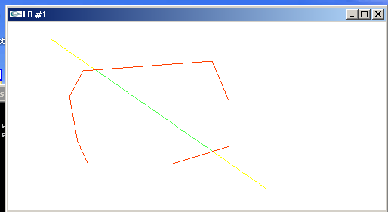
Скриншоты.
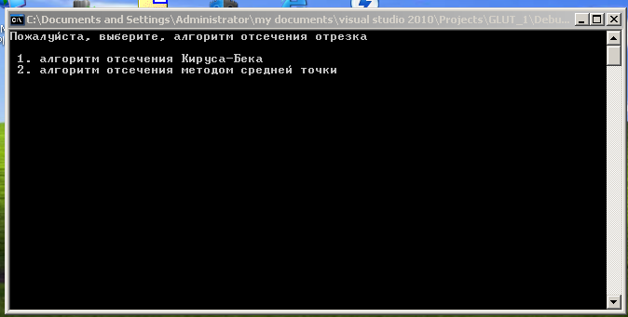
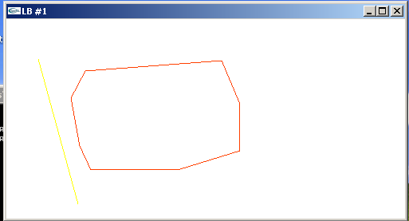
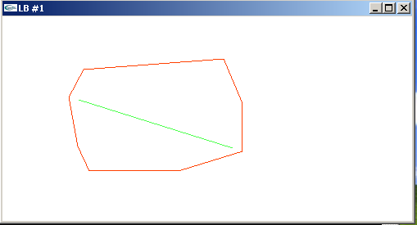
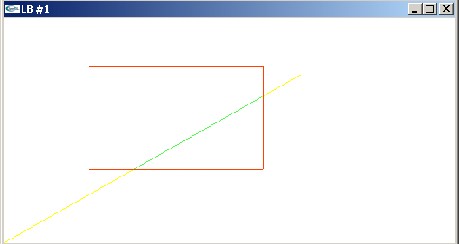
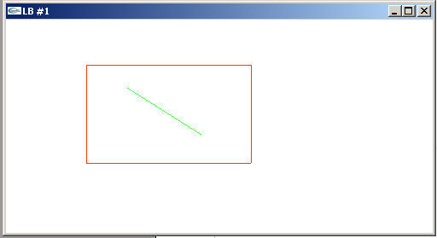
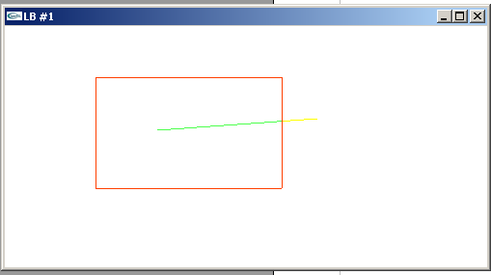

Исходный код программы.

Файл <Point.h>

#pragma once

struct Point{
double x, y;
};

Файл <Line.h>

#pragma once
#include "Point.h"
class Line
{
public:
Line(void);
~Line(void);
void set_point(int x, int y);
void draw(void);
Point point_from;
Point point_to;
Point cropped_point_from;
Point cropped_point_to;
short flag_from;
short flag_to;
private:
short flag;
};

файл <Line.cpp>

#include "Line.h"
#include <GL\glut.h>

Line::Line(void)
{
flag = 0;
point_from.x = 0;
point_from.y = 0;
flag_from = 0;
flag_to = 0;
}

Line::~Line(void)
{
}

void Line::set_point(int x, int y){
if(flag==1){
point_from.x = x;
point_from.y = y;
flag = 0;
} else {
point_to.x = x;
point_to.y = y;
flag = 1;
}

}

void Line::draw(){
glBegin(GL_LINES);
glColor3f(1.0, 1.0, 0);
glVertex2d(point_from.x, point_from.y);
glVertex2d(point_to.x, point_to.y);

glColor3f(0.3, 1.0, 0.3);
glVertex2f(cropped_point_from.x, cropped_point_from.y);
glColor3f(0.3, 1.0, 0.3);
glVertex2f(cropped_point_to.x, cropped_point_to.y);
glEnd();
}

файл <Parent.h>

#pragma once
#include "Line.h"

class Parent{
public:
virtual void citio(Line * line_in){};
virtual void addPoint(double x, double y){};
virtual void draw(void){};
};

файл <Polygon.h>

#pragma once
#include <vector>
#include "Point.h"
#include "Line.h"
#include "Parent.h"

class Polygon : public Parent
{
public:
~Polygon(void);

virtual void addPoint(double x, double y);
virtual void draw(void);
virtual void citio(Line* line_in);

std::vector<Point> points;
std::vector<Point> points_normal;

private:
bool lines_is_right;
void add_Normals(void);
bool is_Convex(void);
};

файл <Polygon.cpp>

#include "Polygon.h"
#include "Line.h"
#include <gl/glut.h>

Polygon::~Polygon(void)
{
std::vector<Point>::iterator i;
for(i=points.begin(); i<points.end(); ++i)
delete &(*i);
}

void Polygon::addPoint(double x, double y){
Point* tmp = new Point;
tmp->x = x;
tmp->y = y;
points.push_back(*tmp);

if(is_Convex() == false)
points.pop_back();
else
add_Normals();
}

void Polygon::draw(void){

glBegin(GL_LINE_LOOP);
std::vector<Point>::iterator i;
for(i = points.begin(); i<points.end(); ++i){
glColor3f(1.0, 0.25, 0.0);
glVertex2d(i->x, i->y);
}
glEnd();
/* отрисовка нормалей - используется в отладке
glBegin(GL_LINES);
for(
std::vector<Point>::iterator i_points = points.begin(),
i_points_normal = points_normal.begin();
i_points_normal < points_normal.end();
++i_points, ++i_points_normal
){
glVertex2f(i_points->x, i_points->y);
glVertex2f(i_points_normal->x, i_points_normal->y);
}
glEnd();
*/
}

void Polygon::citio(Line* line_in)
/*
* Реализует алгоритм отсечения Кируса-Бека
* по произвольному выпуклому многоугольнику
*
*/

{ int ii, visible, kw;
float xn, yn, dx, dy, r;
float CB_t0, CB_t1; /* Параметры концов отрезка */
float Qx, Qy; /* Положение относ ребра */
float Nx, Ny; /* Перпендикуляр к ребру */
float Pn, Qn; /**/

line_in->cropped_point_from.x = line_in->point_from.x;
line_in->cropped_point_from.y = line_in->point_from.y;

line_in->cropped_point_to.x = line_in->point_to.x;
line_in->cropped_point_to.y = line_in->point_to.y;

kw = points.size() - 1;
visible = 1;
CB_t0 = 0; CB_t1 = 1;
dx = line_in->point_to.x - line_in->point_from.x;
dy = line_in->point_to.y - line_in->point_from.y;

xn = line_in->point_from.x;
yn = line_in->point_from.y;

for (ii=0; ii<=kw; ++ii) { /* Цикл по ребрам окна */
/* Положения относ ребра */
Qx = xn - points[ii].x;
Qy = yn - points[ii].y;
/* Перепендикуляр к ребру */
Nx = points_normal[ii].x - points[ii].x;
Ny = points_normal[ii].y - points[ii].y;
Pn= dx*Nx + dy*Ny; /* Скалярные произведения */
Qn= Qx*Nx + Qy*Ny;

/* Анализ расположения */
if (Pn == 0) { /* Паралл ребру или точка */
if (Qn < 0) {
visible= 0; break;
}
} else {
r= -Qn/Pn;
if (Pn < 0) { /* Поиск верхнего предела t */
if (r < CB_t0) {
visible= 0;
break;
}
if (r < CB_t1) CB_t1= r;
} else { /* Поиск нижнего предела t */
if (r > CB_t1) {
visible= 0;
break;
}
if (r > CB_t0) CB_t0= r;
}
}
}
if (visible) {
if (CB_t0 > CB_t1) visible= 0; else {
if (CB_t0 > 0) {
line_in->cropped_point_from.x =xn + CB_t0*dx;
line_in->cropped_point_from.y = yn + CB_t0*dy;
}
if (CB_t1 < 1) {
line_in->cropped_point_to.x = xn + CB_t1*dx;
line_in->cropped_point_to.y = yn + CB_t1*dy;
}
}
}

if(visible==0){
line_in->cropped_point_from.x=0;
line_in->cropped_point_from.y=0;
line_in->cropped_point_to.x=0;
line_in->cropped_point_to.y=0;
}

}

void Polygon::add_Normals(void){
if(points.size()>1){
int mod_x, mod_y;

if(lines_is_right){
mod_x = 1;
mod_y = -1;
} else {
mod_x = -1;
mod_y = 1;
}

Point tmp, tmp2;
int size = points.size();

if(points_normal.size()>=2)
points_normal.pop_back();

if(points.size()==3){
double dx = mod_x * (points[1].y - points[0].y);
double dy = mod_y * (points[1].x - points[0].x);

points_normal[0].x = points[0].x + dx;
points_normal[0].y = points[0].y + dy;
}

double dx = mod_x * (points[size-1].y - points[size-2].y);
double dy = mod_y * (points[size-1].x - points[size-2].x);

tmp.x = points[size-2].x + dx;
tmp.y = points[size-2].y + dy;

points_normal.push_back(tmp);

dx = mod_x * ( points[0].y - points[size-1].y );
dy = mod_y * ( points[0].x - points[size-1].x );

tmp2.x = points[size-1].x + dx;
tmp2.y = points[size-1].y + dy;

points_normal.push_back(tmp2);
}
}

bool Polygon::is_Convex(void){
int right = 0;
int left = 0;

double dx_prev, dy_prev, dx_next, dy_next;

int size = points.size();
if(size<=2)
return true;

for(int i=0; i<size; ++i){

if(i!=0 && i!=size-1){
dx_next = points[i+1].x - points[i].x;
dy_next = points[i+1].y - points[i].y;
dx_prev = points[i].x - points[i-1].x;
dy_prev = points[i].y - points[i-1].y;
}

if(i==0){
dx_prev = points[0].x - points[size-1].x;
dy_prev = points[0].y - points[size-1].y;
dx_next = points[1].x - points[0].x;
dy_next = points[1].y - points[0].y;
}

if(i==size-1){
dx_next = points[0].x - points[size-1].x;
dy_next = points[0].y - points[size-1].y;
dx_prev = points[size-1].x - points[size-2].x;
dy_prev = points[size-1].y - points[size-2].y;
}

int tmp = dx_prev * dy_next - dy_prev * dx_next;
if(tmp>0)
++left;
else
++right;
}

if(left!=0 && right!=0)
return false;
else {
if(right!=0)
lines_is_right = true;
else
lines_is_right = false;
return true;
}

}

файл <Square.h>

#pragma once
#include "Line.h"
#include "Parent.h"

class Square : public Parent{
public:
Square(void);
virtual void citio(Line * line_in);
virtual void addPoint(double x, double y);
virtual void draw(void);
private:
Point left_down;
Point right_top;
short flag;
int reccur_citio(Line * line_in, Line* line_result);
void add_flag_to_point(Line * line_in);
};

файл <Square.cpp>

#include "Square.h"
#include <cmath>
#include <iostream>
#include <gl/glut.h>

Square::Square(){
flag = 0;
}

void Square::addPoint(double x, double y){
if(flag==0){
left_down.x = x;
left_down.y = y;
flag = 1;
} else {
right_top.x = x;
right_top.y = y;
flag = 0;
}
if(left_down.x > right_top.x){
Point tmp;
tmp.x = left_down.x;
tmp.y = left_down.y;

left_down.x = right_top.x;
left_down.y = right_top.y;

right_top.x = tmp.x;
right_top.y = tmp.y;

if(flag == 0)
flag = 1;
else
flag = 0;
}
}

void Square::draw(){
glBegin(GL_LINE_LOOP);
glColor3f(1.0, 0.25, 0.0);
glVertex2d(left_down.x, left_down.y);

glColor3f(1.0, 0.25, 0.0);
glVertex2d(left_down.x, right_top.y);

glColor3f(1.0, 0.25, 0.0);
glVertex2d(right_top.x, right_top.y);

glColor3f(1.0, 0.25, 0.0);
glVertex2d(right_top.x, left_down.y);
glEnd();
}

void Square::citio(Line * line_in){
Line result;
reccur_citio(line_in, &result);
line_in->cropped_point_from = result.point_from;
line_in->cropped_point_to = result.point_to;
}

int Square::reccur_citio(Line * line_in, Line * line_result){

// функция "мечения" линии
add_flag_to_point(line_in);
// назначить метки обеим концам отрезка
// если отрезок длиной ноль. возвращаем нуль.
// тривиально видимый.
if( line_in->flag_from == 0 && line_in->flag_to == 0){
line_result->point_from = line_in->point_from;
line_result->point_to = line_in->point_to;
//std::cout << "\t trivial visible ";
return 1;
}
//тривиально невидимый
if((line_in->flag_from & line_in->flag_to) != 0){
//std::cout << "\t trivial invisible ";
return 0;
}
// "непонятный отрезок"
// если отрезок единичной длины, то игнорируем его.

if(
(line_in->point_from.x - line_in->point_to.x) <= 1
&&
(line_in->point_from.x - line_in->point_to.x) >= -1
&&
(line_in->point_from.y - line_in->point_to.y) <= 1
&&
(line_in->point_from.y - line_in->point_to.y) >= -1
)
{
return 0;
}

Line first;
Line first_result;
int first_flag = 0;
Line two;
Line two_result;
int two_flag = 0;
Point mid;
mid.x = (line_in->point_from.x + line_in->point_to.x)/2;
mid.y = (line_in->point_from.y + line_in->point_to.y)/2;

first.point_from.x = line_in->point_from.x;
first.point_from.y = line_in->point_from.y;
first.point_to.x = mid.x;
first.point_to.y = mid.y;

two.point_from.x = mid.x;
two.point_from.y = mid.y;
two.point_to.x = line_in->point_to.x;
two.point_to.y = line_in->point_to.y;

// делим пополам и в рекурсию
first_flag = reccur_citio(&first, &first_result);
two_flag = reccur_citio(&two, &two_result);

// соединяем полученные результаты.
if(first_flag == 1 && two_flag ==1 ){

if(
first_result.point_from.x == two_result.point_from.x
&&
first_result.point_from.y == two_result.point_from.y
){
line_result->point_from.x = first_result.point_to.x;
line_result->point_from.y = first_result.point_to.y;
line_result->point_to.x = two_result.point_to.x;
line_result->point_to.y = two_result.point_to.y;
}

if(
first_result.point_from.x == two_result.point_to.x
&&
first_result.point_from.y == two_result.point_to.y
){
line_result->point_from.x = first_result.point_to.x;
line_result->point_from.y = first_result.point_to.y;
line_result->point_to.x = two_result.point_from.x;
line_result->point_to.y = two_result.point_from.y;
}

if(
first_result.point_to.x == two_result.point_from.x
&&
first_result.point_to.y == two_result.point_from.y
){
line_result->point_from.x = first_result.point_from.x;
line_result->point_from.y = first_result.point_from.y;
line_result->point_to.x = two_result.point_to.x;
line_result->point_to.y = two_result.point_to.y;
}

if(
first_result.point_to.x == two_result.point_to.x
&&
first_result.point_to.y == two_result.point_to.y
){
line_result->point_from.x = first_result.point_from.x;
line_result->point_from.y = first_result.point_from.y;
line_result->point_to.x = two_result.point_from.x;
line_result->point_to.y = two_result.point_from.y;
}

return 1;
}

if(first_flag == 1){
line_result->point_from.x = first_result.point_from.x;
line_result->point_from.y = first_result.point_from.y;
line_result->point_to.x = first_result.point_to.x;
line_result->point_to.y = first_result.point_to.y;
return 1;
}

if(two_flag == 1){
line_result->point_from.x = two_result.point_from.x;
line_result->point_from.y = two_result.point_from.y;
line_result->point_to.x = two_result.point_to.x;
line_result->point_to.y = two_result.point_to.y;
return 1;
}

return 0;
}

void Square::add_flag_to_point(Line * line_in){
int x_min, x_max, y_min, y_max;

if(left_down.x > right_top.x){
x_max = left_down.x;
x_min = right_top.x;
} else {
x_max = right_top.x;
x_min = left_down.x;
}

if(left_down.y > right_top.y){
y_max = left_down.y;
y_min = right_top.y;
} else {
y_max = right_top.y;
y_min = left_down.y;
}

if(line_in->point_from.x >= x_min)
line_in->flag_from &= ~(1<<3);
else
line_in->flag_from |= (1<<3);

if(line_in->point_from.x <= x_max)
line_in->flag_from &= ~(1<<2);
else
line_in->flag_from |= (1<<2);

if(line_in->point_from.y >= y_min)
line_in->flag_from &= ~(1<<1);
else
line_in->flag_from |= (1<<1);

if(line_in->point_from.y <= y_max)
line_in->flag_from &= ~(1<<0);
else
line_in->flag_from |= (1<<0);

if(line_in->point_to.x >= x_min)
line_in->flag_to &= ~(1<<3);
else
line_in->flag_to |= (1<<3);

if(line_in->point_to.x <= x_max)
line_in->flag_to &= ~(1<<2);
else
line_in->flag_to |= (1<<2);

if(line_in->point_to.y >= y_min)
line_in->flag_to &= ~(1<<1);
else
line_in->flag_to |= (1<<1);

if(line_in->point_to.y <= y_max)
line_in->flag_to &= ~(1<<0);
else
line_in->flag_to |= (1<<0);

}

файл <main.cpp>

#include <stdlib.h>
#include <gl/glut.h>
#include <iostream>
#include "Polygon.h"
#include "Line.h"
#include "Square.h"
#include "Parent.h"

int window_width = 500;
int window_height = 250;

Parent * parent;
Line line;

/* эта функция управляет всем выводом на экран */
void display(void){
glClear(GL_COLOR_BUFFER_BIT | GL_DEPTH_BUFFER_BIT);
glClearColor(1,1,1,1);
line.draw();
parent->draw();
glFinish();
}

/* Функция вызывается при изменении размеров окна */
void reshape(GLint w, GLint h){
window_width = w;
window_height = h;

/* устанавливаем размеры области отображения */
glViewport(0, 0, w, h);

/* ортографическая проекция */
glMatrixMode(GL_PROJECTION);
glLoadIdentity();
glOrtho(0, w, 0, h, -1.0, 1.0);

glMatrixMode(GL_MODELVIEW);
glLoadIdentity();
}

void mouse(int button, int state, int ax, int ay){
if(button == GLUT_LEFT_BUTTON && state == GLUT_UP){
parent->addPoint(ax, window_height - ay);
display();
}
if(button == GLUT_RIGHT_BUTTON && state == GLUT_UP){
line.set_point(ax, window_height - ay);
parent->citio(&line);
display();
}
}

int main(int argc, char *argv[]){
setlocale(LC_ALL, "Russian");

while(true){
std::cout << "Пожалуйста, выберите, алгоритм отсечения отрезка \n";
std::cout << "\n 1. алгоритм отсечения Кируса-Бека \n 2. алгоритм отсечения методом средней точки \n";
int i;
std::cin >> i;
if(i==1){
parent = new Polygon;
break;
}
if(i==2){
parent = new Square;
break;
}
}

glutInit(&argc, argv);
glutInitDisplayMode(GLUT_RGB);
glutInitWindowSize(window_width, window_height);
glutInitWindowPosition(100,100);

glutCreateWindow("LB #1");

glutDisplayFunc(display);
glutMouseFunc(mouse);
glutReshapeFunc(reshape);

glutMainLoop();

return 0;
}

Выводы.
В ходе выполнения лабораторной работы были получены навыки работы с OpenGL ( используя библиотеку Glut) и выполнены реализации различных алгоритмов отосечения отрезков по произвольному выпуклому многоугольнику(алгоритм Кируса Бека) и прямоугольнику (метод средних точек).

Использованные источники
Программные средства машинной графики. [Электронный ресурс]. http://dispace.edu.nstu.ru/didesk/course/show/2477/1

